
НЕГОСУДАРСТВЕННОЕ ОБРАЗОВАТЕЛЬНОЕ ЧАСТНОЕ УЧРЕЖДЕНИЕ ВЫСШЕГО ОБРАЗОВАНИЯ «МОСКОВСКИЙ ФИНАНСОВО-ПРОМЫШЛЕННЫЙ УНИВЕРСИТЕТ “СИНЕРГИЯ”»

Факультет/Институт |  | Информационные технологии
 |  | (наименование факультета/ Института)
Направление/специальность |  | Информационные системы и программирование
подготовки: |  | (код и наименование направления /специальности подготовки)
Форма обучения: |  | очная
 |  | (очная, очно-заочная, заочная)

Отчет по практической работе №1
на тему |  | Разработка структуры проекта
 |  | (наименование темы)
по дисциплине |  |  |  | Инструментальные средства разработки программного обеспечения
 |  |  |  | (наименование дисциплины)

Обучающийся |  | Литвинов Дамир Валентинович |  | Не требуется
 |  | (ФИО) |  | (подпись)
Группа |  | ДКИП-201прог

Преподаватель |  | Сибирев Иван Валерьевич
 |  | (ФИО) |  | (подпись)

Москва 2026 г.

Тема: Разработка структуры проекта
Цель:Изучить этапы разработки программных продуктов, освоить методику составления технического задания на разработку программного обеспечения, разработать структуру проекта для решения задачи согласно варианту №13. Краткое теоретическое описание
Этапы разработки программных продуктов:
1. Техническое задание - определение требований к программному продукту
2.Проектирование - разработка архитектуры и структуры программы
3.Реализация (кодирование) – написание программного кода
4.Тестирование и отладка – проверка работоспособности
5. Внедрение и сопровождение - эксплуатация и поддержка Назначение технического задания: Техническое задание (ТЗ) — это основной документ, определяющий требования и порядок создания программного продукта. ТЗ необходимо для: Чёткого понимания задачи разработчиком и заказчиком Оценки объёма работ и сроков Контроля качества выполнения Документирования функциональных требований
Ответы на контрольные вопросы
- Перечислите этапы разработки программных продуктов.
- Анализ требований и разработка технического задания
- Проектирование архитектуры
Кодирование(реализация)
Тестирование и отладка
Внедрение и сопровождение
2. Для чего необходимо техническое задание?
Техническое задание необходимо для формализации требований к программному продукту, определения функциональности, установления критериев приемки, оценки трудоемкости и сроков разработки, а также для юридического оформления отношений между заказчиком и разработчиком.
3. Кто занимается разработкой технического задания?
Разработкой технического задания занимается системный аналитик или ведущий разработчик совместно с заказчиком. В учебных целях ТЗ разрабатывается студентом самостоятельно на основе выданного варианта задания.
4. Какие пункты включает техническое задание?
Введение
Основание для разработки
Назначение Разработки
Требования к программе и программному продукту
Требования к программной документации
Технико-экономические показатели (при необходим
мости)
Стадии и этапы разработки · Порядок контроля и
приемки
Листинг кода:
using System;
using System.Collections.Generic;
using System.Linq;
using System.Text;
using System.Threading.Tasks;

namespace hello1
{
internal class Program
{
static void Main(string[] args)
{
System.Console.WriteLine("hello wold");
System.Console.Readline();
}
}
}

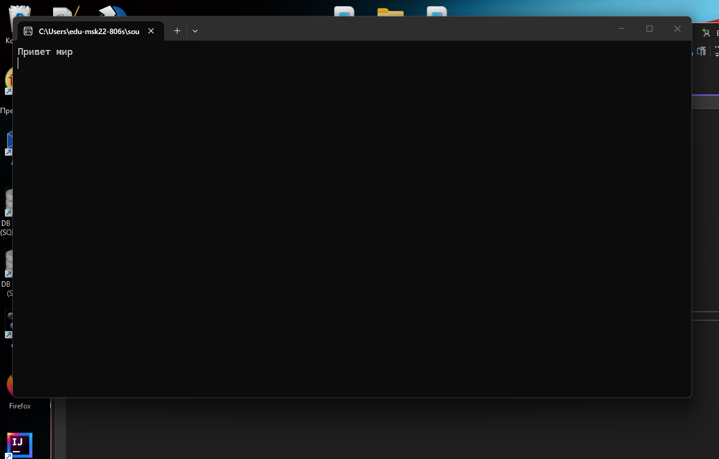

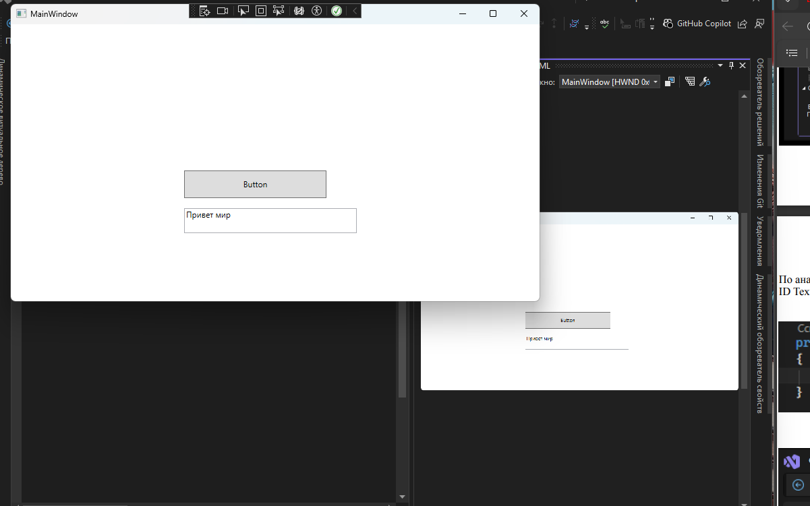
Вариант 1
1. Ввести вещественную матрицу размерности n * m построчно, а вывести по столбцам. 